ДОВІДКА
про підсумки проведення самооцінювання якості освітньої діяльності за напрямом
«Управлінські процеси»
У ЛІЦЕЇ №10 М. КОВЕЛЯ ВОЛИНСЬКОЇ ОБЛАСТІ

РЕЗУЛЬТАТИ САМООЦІНЮВАННЯ
Назва форми | Звантажено | Розпочато | Заповнено
Напрям 4. Анкета для батьків | 200 | 200 | 182
Напрям 4. Анкета для педагогічних працівників | 56 | 56 | 52
Напрям 4. Анкета для учня/учениці (віком 14 років і старші) | 106 | 106 | 81
Напрям 4. Опитувальник для заступника керівника закладу освіти | 1 | 1 | 1
Напрям 4. Опитувальник для керівника закладу освіти | 1 | 1 | 1
Напрям 4. Опитувальник для практичного психолога / соціального педагога | 2 | 2 | 2
Напрям 4. Опитувальник для представника учнівського самоврядування | 1 | 1 | 1
Напрям 4. Форма вивчення документації | 1 | 1 | 1
Напрям 4. Форма спостереження за освітнім середовищем | 1 | 1 | 1

РІВНІ ОЦІНЮВАННЯ ЗА ВИМОГАМИ
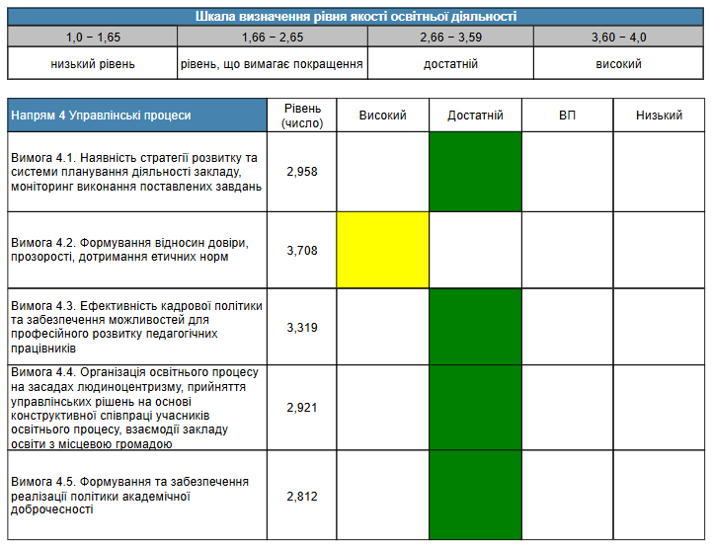

ВИМОГА 4.1. НАЯВНІСТЬ СТРАТЕГІЇ РОЗВИТКУ ТА СИСТЕМИ ПЛАНУВАННЯ ДІЯЛЬНОСТІ ЗАКЛАДУ, МОНІТОРИНГ ВИКОНАННЯ ПОСТАВЛЕНИХ ЗАВДАНЬ
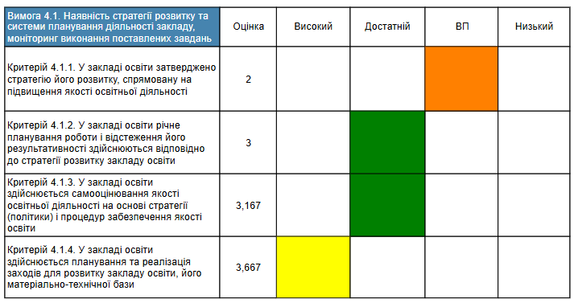

Критерій 4.1.1. У закладі освіти затверджено стратегію його розвитку, спрямовану на підвищення якості освітньої діяльності
Узагальнююча інформація. Форма вивчення документації
1. Стратегія розвитку закладу освіти: | розроблена, схвалена педагогічною радою, але не затверджена засновником
2. У стратегії розвитку закладу освіти: | визначено місію, візію, проведено попередній SWOT-аналіз ресурсів закладу освіти
2. У стратегії розвитку закладу освіти: | містяться стратегічні цілі (напрями розвитку закладу освіти)
2. У стратегії розвитку закладу освіти: | кожна стратегічна ціль має конкретний перелік кроків її досягнення
2. У стратегії розвитку закладу освіти: | стратегічні цілі досяжні, конкретні, вимірні, актуалізовані у часі
2. У стратегії розвитку закладу освіти: | враховані особливості діяльності закладу освіти

Узагальнююча інформація. Опитувальник для керівника закладу освіти
12.1. Чи залучалися учасники освітнього процесу до розроблення Стратегії розвитку закладу освіти? | так (зазначте, яким чином)
12.2. Чи враховані пропозиції учасників освітнього процесу в Стратегії розвитку закладу освіти? | так

РЕЗУЛЬТАТИ АНКЕТУВАННЯ
Педагогічні працівники
Батьки учнів

Критерій 4.1.2. У закладі освіти річне планування роботи і відстеження його результативності здійснюються відповідно до стратегії розвитку закладу освіти

\
Узагальнююча інформація. Форма вивчення документації
Питання | Відповідь
3. Річний план роботи закладу освіти: | розроблений
4. Річний план роботи закладу освіти: | містить заходи, спрямовані на реалізацію стратегічних цілей, кроків їх досягнення на поточний навчальний рік
4. Річний план роботи закладу освіти: | враховує освітню програму закладу освіти
4. Річний план роботи закладу освіти: | враховує результати самооцінювання, проведеного у попередньому навчальному році
5. Річний план роботи закладу освіти та/або накази з основної діяльності: | містять аналіз діяльності закладу освіти
6. Річний план роботи закладу освіти: | вносяться зміни та доповнення
7. Протоколи засідань педагогічної ради: наявність рішень щодо | схвалення освітньої (освітніх) програми (програм), змін до неї (них)
7. Протоколи засідань педагогічної ради: наявність рішень щодо | оцінювання результатів виконання освітньої (освітніх) програми (програм)
7. Протоколи засідань педагогічної ради: наявність рішень щодо | реалізації стратегії розвитку закладу освіти
7. Протоколи засідань педагогічної ради: наявність рішень щодо | реалізації річного плану роботи закладу освіти

Узагальнююча інформація. Опитувальник для керівника закладу освіти
Питання | Відповідь
7. Чи сприяє діяльність педагогічної ради реалізації річного плану роботи і Стратегії розвитку закладу освіти? | так (зазначте, яким чином)
13. Чи реалізує річний план роботи Стратегію розвитку закладу освіти? | так (зазначте, яким чином)

Узагальнююча інформація. Опитувальник для представника учнівського самоврядування
Питання | Відповідь
2. Чи брали участь представники учнівського самоврядування у розробці річного плану роботи школи? | так (наведіть приклади)

РЕЗУЛЬТАТИ АНКЕТУВАННЯ
Педагогічні працівники
Батьки учнів

Критерій 4.1.3. У закладі освіти здійснюється самооцінювання якості освітньої діяльності на основі стратегії (політики) і процедур забезпечення якості освіти
Узагальнююча інформація. Форма вивчення документації
Питання | Відповідь
10. Наявність наказів про проведення самооцінювання освітніх та управлінських процесів закладу освіти: | так
11. Наявність рішень педагогічної ради за результатами проведених самооцінювань освітніх і управлінських процесів закладу освіти: | так
12. Річний звіт керівника про діяльність закладу освіти: | відсутні результати проведення самооцінювання освітніх та управлінських процесів
13. Накази з основної діяльності: оберіть, хто залучався до проведення самооцінювання освітніх та управлінських процесів закладу освіти: | керівництво закладу освіти
13. Накази з основної діяльності: оберіть, хто залучався до проведення самооцінювання освітніх та управлінських процесів закладу освіти: | педагогічні працівники
13. Накази з основної діяльності: оберіть, хто залучався до проведення самооцінювання освітніх та управлінських процесів закладу освіти: | представники учнівського самоврядування
13. Накази з основної діяльності: оберіть, хто залучався до проведення самооцінювання освітніх та управлінських процесів закладу освіти: | представники батьків учнів
8. Положення про внутрішню систему забезпечення якості освіти: | розроблено
9. Положення про внутрішню систему забезпечення якості освіти: | схвалено педагогічною радою закладу освіти
9. Положення про внутрішню систему забезпечення якості освіти: | затверджено керівником закладу освіти
9. Положення про внутрішню систему забезпечення якості освіти: | визначає цілі внутрішньої системи забезпечення якості освіти
9. Положення про внутрішню систему забезпечення якості освіти: | визначає стратегії (політики) і процедури забезпечення якості освіти
9. Положення про внутрішню систему забезпечення якості освіти: | визначає компоненти внутрішньої системи забезпечення якості освіти
9. Положення про внутрішню систему забезпечення якості освіти: | визначає періодичність проведення самооцінювання
9. Положення про внутрішню систему забезпечення якості освіти: | містить методи збору інформації (анкетування, спостереження, вивчення)
9. Положення про внутрішню систему забезпечення якості освіти: | містить опис правил і критеріїв самооцінювання окремих компонентів/напрямів оцінювання
9. Положення про внутрішню систему забезпечення якості освіти: | визначає методи оцінювання освітніх та управлінських процесів закладу освіти

Узагальнююча інформація. Опитувальник для керівника закладу освіти
Питання | Відповідь
14.1. Чи функціонує у школі внутрішня система забезпечення якості освіти? | так (зазначте, яким чином)
14.2. Чи проводилося самооцінювання освітніх та управлінських процесів? | так (зазначте, яким чином)

Узагальнююча інформація. Опитувальник для заступника керівника закладу освіти
Питання | Відповідь
14.1. Чи здійснюється у школі оцінювання якості освітньої діяльності? | так (у який спосіб? (наведіть приклади))
14.2. Чи оцінюється якість педагогічної діяльності педагогічних працівників? | так (у який спосіб?(наведіть приклади))

Критерій 4.1.4. У закладі освіти здійснюється планування та реалізація заходів для розвитку закладу освіти, його матеріально-технічної бази
Узагальнююча інформація. Форма вивчення документації
Питання | Відповідь
1. Стратегія розвитку закладу освіти: | розроблена, схвалена педагогічною радою, але не затверджена засновником
2. У стратегії розвитку закладу освіти: | визначено місію, візію, проведено попередній SWOT-аналіз ресурсів закладу освіти
2. У стратегії розвитку закладу освіти: | містяться стратегічні цілі (напрями розвитку закладу освіти)
2. У стратегії розвитку закладу освіти: | кожна стратегічна ціль має конкретний перелік кроків її досягнення
2. У стратегії розвитку закладу освіти: | стратегічні цілі досяжні, конкретні, вимірні, актуалізовані у часі
2. У стратегії розвитку закладу освіти: | враховані особливості діяльності закладу освіти

Узагальнююча інформація. Опитувальник для керівника закладу освіти
Питання | Відповідь
18. Чи вживаєте Ви заходів для покращення матеріально-технічної бази школи? | так (наведіть приклади)

ВИМОГА 4.2. ФОРМУВАННЯ ВІДНОСИН ДОВІРИ, ПРОЗОРОСТІ, ДОТРИМАННЯ ЕТИЧНИХ НОРМ
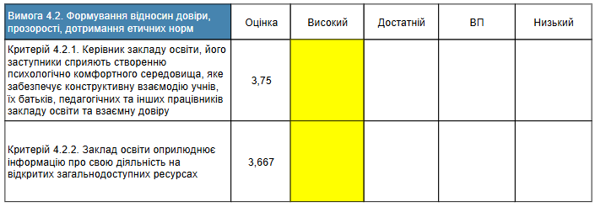

Критерій 4.2.1. Керівник закладу освіти, його заступники сприяють створенню психологічно комфортного середовища, яке забезпечує конструктивну взаємодію учнів, їх батьків, педагогічних та інших працівників закладу освіти та взаємну довіру
Узагальнююча інформація. Форма вивчення документації
Питання |  | Відповідь
1. Стратегія розвитку закладу освіти: |  | розроблена, схвалена педагогічною радою, але не затверджена засновником
2. У стратегії розвитку закладу освіти: |  | визначено місію, візію, проведено попередній SWOT-аналіз ресурсів закладу освіти
2. У стратегії розвитку закладу освіти: |  | містяться стратегічні цілі (напрями розвитку закладу освіти)
2. У стратегії розвитку закладу освіти: |  | кожна стратегічна ціль має конкретний перелік кроків її досягнення
2. У стратегії розвитку закладу освіти: |  | стратегічні цілі досяжні, конкретні, вимірні, актуалізовані у часі
2. У стратегії розвитку закладу освіти: |  | враховані особливості діяльності закладу освіти
Узагальнююча інформація. Опитувальник для практичного психолога/соціального педагога
Питання | Відповідь
10. Чи звертаються до Вас учасники освітнього процесу? | - труднощі у навчанні;  - мотивація до навчання;  - вікові та індивідуальні особливості розвитку;  - адаптація до колективу;  - взаємовідносини в системі вчитель-учень;  - взаємовідносини в системі батьки-діти;  - взаємовідносини в системі адміністрація - педагоги;  - взаємовідносини в системі педагоги - батьки;  - профілактика булінгу;  - статеве виховання;  - робота з дітьми групи ризику;  - емоційна підтримка, зниження рівня тривожності;  - збереження ментального здоров'я;  - мобінг;  - розвиток здібностей;  - професійна самовизначеність;  - ПТСР;  - суїцидальні нахили.
10. Чи звертаються до Вас учасники освітнього процесу? | -труднощі у навчанні;  -мотивація до навчання;  -вікові та індивідуальні особливості розвитку;  - адаптація дитини до колективу;  -взаємовідносини в системі "вчитель-учень"  -взаємовідносини в системі "батьки-діти"  -взаємовідносини в системі "адміністрація-педагоги"  -взаємовідносини в системі "педагоги-батьки"  -профілактика булінгу  - статеве виховання;  - робота з дітьми "групи ризику";  - емоційна підтримка, зниження рівня тривожності:  -збереження ментального здоров'я;  - мобінг;  - розвиток здібностей;  - професійна самовизначеність;  - ПТСР;

Узагальнююча інформація. Опитувальник для заступника керівника закладу освіти
Питання | Відповідь
22. Чи здійснюється комунікація між учасниками освітнього процесу? | так (у яких формах? (наведіть приклади))

Узагальнююча інформація. Опитувальник для керівника закладу освіти
Питання | Відповідь
19. Чи вживаєте Ви заходів реагування на звернення учасників освітнього процесу? | так (наведіть приклади)
21. Чи здійснюється комунікація між учасниками освітнього процесу? | так (у яких формах? (наведіть приклади))

РЕЗУЛЬТАТИ АНКЕТУВАННЯ
Педагогічні працівники

Батьки учнів

Здобувачі освіти

Критерій 4.2.2. Заклад освіти оприлюднює інформацію про свою діяльність на відкритих загальнодоступних ресурсах
Узагальнююча інформація. Форма спостереження за освітнім середовищем
Питання | Відповідь
1. Заклад має власний вебсайт або використовує вебсайт засновника | так
2. Інформація, що розміщується на вебсайті ЗО або вебсайті засновника (відповідно до вимог статті 30 Закону України «Про освіту»), в соціальних мережах, на інформаційних стендах актуальна та вчасно оновлюється | так

Узагальнююча інформація. Опитувальник для керівника закладу освіти
Питання | Відповідь
22.1. Чи наявні інформаційні ресурси для оприлюднення діяльності школи? | так (наведіть приклади)
22.2. Чи оновлюється інформація про діяльність школи? | так (зазначте, як часто)

РЕЗУЛЬТАТИ АНКЕТУВАННЯ
Батьки учнів

ВИМОГА 4.3. ЕФЕКТИВНІСТЬ КАДРОВОЇ ПОЛІТИКИ ТА ЗАБЕЗПЕЧЕННЯ МОЖЛИВОСТЕЙ ДЛЯ ПРОФЕСІЙНОГО РОЗВИТКУ ПЕДАГОГІЧНИХ ПРАЦІВНИКІВ
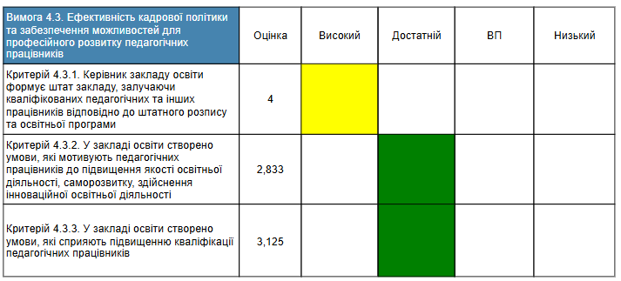
Критерій 4.3.1. Керівник закладу освіти формує штат закладу, залучаючи кваліфікованих педагогічних та інших працівників відповідно до штатного розпису та освітньої програми
Узагальнююча інформація. Форма вивчення документації
Питання | Відповідь
19. Тарифікаційні списки: наявність вакансій у закладі освіти | штат укомплектовано, вакансії відсутні
22. Тарифікаційні списки та особові справи педагогічних працівників: наявність у педагогічних працівників відповідної освіти та/або професійної кваліфікації | усі педагогічні працівники працюють за фахом

Узагальнююча інформація. Опитувальник для керівника закладу освіти
Питання | Відповідь
15. Чи наявні вакансії педагогічних працівників? | ні

Критерій 4.3.2. У закладі освіти створено умови, які мотивують педагогічних працівників до підвищення якості освітньої діяльності, саморозвитку, здійснення інноваційної освітньої діяльності
Узагальнююча інформація. Опитувальник для керівника закладу освіти
Питання | Відповідь
16. Чи застосовуються заходи матеріального та морального стимулювання для педагогічних працівників? | так (наведіть приклади)

РЕЗУЛЬТАТИ АНКЕТУВАННЯ
Педагогічні працівники

Критерій 4.3.3. У закладі освіти створено умови, які сприяють підвищенню кваліфікації педагогічних працівників
Узагальнююча інформація. Форма вивчення документації
Питання | Відповідь
23. Протоколи засідань педагогічної ради/накази з основної діяльності: наявність рішень про визнання результатів підвищення кваліфікації, проходження атестації (сертифікації) педагогічними працівниками | так
24. Стратегія розвитку закладу освіти/річний план роботи/протоколи засідань педагогічної ради: наявність заходів/рішень з питань підвищення кваліфікації педагогічними працівниками | так

Узагальнююча інформація. Опитувальник для заступника керівника закладу освіти
Питання | Відповідь
10. Чи створені умови для підвищення кваліфікації педагогічних працівників? | так (наведіть приклади)

Узагальнююча інформація. Опитувальник для керівника закладу освіти
Питання | Відповідь
17. Чи створено в закладі освіти умови для підвищення кваліфікації педагогічних працівників? | так (наведіть приклади)

РЕЗУЛЬТАТИ АНКЕТУВАННЯ
Педагогічні працівники

ВИМОГА 4.4. ОРГАНІЗАЦІЯ ОСВІТНЬОГО ПРОЦЕСУ НА ЗАСАДАХ ЛЮДИНОЦЕНТРИЗМУ, ПРИЙНЯТТЯ УПРАВЛІНСЬКИХ РІШЕНЬ НА ОСНОВІ КОНСТРУКТИВНОЇ СПІВПРАЦІ УЧАСНИКІВ ОСВІТНЬОГО ПРОЦЕСУ, ВЗАЄМОДІЇ ЗАКЛАДУ ОСВІТИ З МІСЦЕВОЮ ГРОМАДОЮ
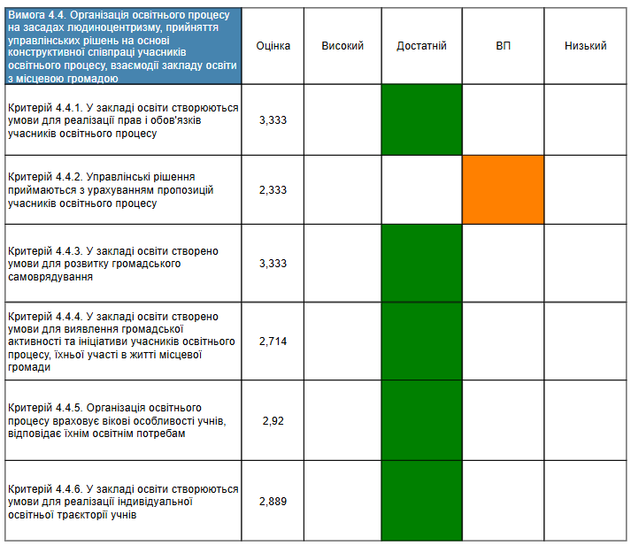

Критерій 4.4.1. У закладі освіти створюються умови для реалізації прав і обов'язків учасників освітнього процесу
РЕЗУЛЬТАТИ АНКЕТУВАННЯ
Батьки учнів
Педагогічні працівники

Здобувачі освіти

Критерій 4.4.2. Управлінські рішення приймаються з урахуванням пропозицій учасників освітнього процесу
РЕЗУЛЬТАТИ АНКЕТУВАННЯ
Батьки учнів

Педагогічні працівники

Здобувачі освіти

Критерій 4.4.3. У закладі освіти створено умови для розвитку громадського самоврядування
Узагальнююча інформація. Опитувальник для представника учнівського самоврядування
Питання | Відповідь
1.1. Чи беруть участь представники учнівського самоврядування у вирішенні питань діяльності школи? | так (наведіть приклади)
1.2. Чи враховано пропозиції учнівського самоврядування у вирішенні цих питань? | так (наведіть приклади)
3. Чи враховуються пропозиції учнівського самоврядування щодо покращення освітнього середовища школи? | ні
5. Чи беруть участь представники учнівського самоврядування в організації культурно-спортивних заходів? | так (наведіть приклади)
6. Чи проводяться у школі заходи щодо запобігання та протидії булінгу (цькуванню)? | так (наведіть приклади)
7. Чи брали участь представники учнівського самоврядування у розробленні Правил поведінки в школі? | ні
9. Чи проводяться у школі заходи щодо дотримання норм академічної доброчесності? | так (наведіть приклади)

Узагальнююча інформація. Опитувальник для керівника закладу освіти
Питання | Відповідь
20.1. Чи функціонують у школі органи громадського самоврядування? | так (зазначте, яким чином)
20.2. Чи здійснюють вплив органи громадського самоврядування школи на освітній процес? | так (зазначте, яким чином)
20.3. Чи співпрацюєте Ви з органами громадського самоврядування? | так (зазначте, в який спосіб)

Критерій 4.4.4. У закладі освіти створено умови для виявлення громадської активності та ініціативи учасників освітнього процесу, їхньої участі в житті місцевої громади
Узагальнююча інформація. Форма вивчення документації
Питання | Відповідь
25. Журнал реєстрації вхідних, вихідних документів: наявність листів із пропозиціями щодо участі в культурних, спортивних, екологічних проєктах, заходах тощо | так
26. Протоколи засідань педагогічної ради/накази з основної діяльності: наявність рішень/наказів щодо участі в культурних, спортивних, екологічних проєктах, заходах тощо (у разі їх надходження) | так

Узагальнююча інформація. Опитувальник для заступника керівника закладу освіти
Питання | Відповідь
32. Чи бере участь заклад освіти у реалізації культурних, спортивних, екологічних проєктів, заходів тощо? | так (наведіть приклади)

Узагальнююча інформація. Опитувальник для представника учнівського самоврядування
Питання | Відповідь
8. Чи реалізуються в школі проєкти, ініційовані учнівським самоврядуванням? | так (наведіть приклади)

РЕЗУЛЬТАТИ АНКЕТУВАННЯ
Педагогічні працівники

Здобувачі освіти

Критерій 4.4.5. Організація освітнього процесу враховує вікові особливості учнів, відповідає їхнім освітнім потребам
Узагальнююча інформація. Форма вивчення документації
Питання | Відповідь
28. Режим роботи закладу освіти: заклад освіти працює в дві зміни: | ні
29. Режим роботи закладу освіти: | початок занять не раніше 08.00 години (з урахуванням безпекової ситуації)
30. Режим роботи закладу освіти: | початок занять не раніше 08.00 години (з урахуванням безпекової ситуації)
30. Режим роботи закладу освіти: | навчання учнів 1-4 класів організовано у першу зміну
31. Режим роботи закладу освіти: тривалість навчальних занять: | відповідає встановленим нормам (у 1-му класі – 35 хв., 2-4-х класах – 40 хв., 5-11(12) класах – 45 хв)
32. Режим роботи закладу освіти: тривалість перерв між навчальними заняттями: | відповідає встановленим нормам
33. Розклад навчальних занять: | враховує оптимальне співвідношення навчального навантаження протягом тижня
33. Розклад навчальних занять: | враховує чергування протягом дня і тижня навчальних занять відповідно до Гігієнічних правил складання розкладу навчальних занять
34. Розклад навчальних занять: кількість навчальних занять відповідає тижневому гранично допустимому навчальному навантаженню учнів, зазначеному у навчальному плані | так
35. Розклад індивідуальних занять, факультативів тощо: проводяться після завершення навчальних занять, якщо друга зміна - до їх початку | так
36. Розклад навчальних занять та індивідуальних занять, факультативів: відсутність перевищення гранично допустимого навчального навантаження на учня? | так
37. Річний план роботи/протоколи засідань педагогічної ради: наявність заходів/рішень щодо визначення вибірково-обов’язкових навчальних предметів та/або інтегрованих курсів, предметів (курсів за вибором, факультативів, індивідуальних навчальних занять) варіативної складової навчального плану з урахуванням потреб учнів | так
38. Освітня програма/протоколи засідань педагогічної ради: наявність рішень щодо застосування різних форм організації освітнього процесу з урахуванням форм здобуття освіти | так
39. Протоколи засідань педагогічної ради: наявність рішень щодо використання конкретних інформаційно-телекомунікаційних систем (електронних освітніх платформ), комунікаційних онлайн сервісів та інструментів, за допомогою яких організовується освітній процес під час дистанційного навчання | так
40. Протоколи засідань педагогічної ради: наявність рішень щодо використання електронного розкладу занять, електронних класних журналів/щоденників | так

Узагальнююча інформація. Форма спостереження за освітнім середовищем
Питання | Відповідь
1. У закладі освіти створена та/або використовується електронна освітня платформа для дистанційного навчання | G Suite for Education
2. Заклад освіти використовує онлайн сервіси та інструменти, за допомогою яких організовується освітній процес під час дистанційного навчання | так (наведіть приклади)
3. Освітній процес здійснюється із використанням електронних журналів та щоденників | так

Узагальнююча інформація. Опитувальник для заступника керівника закладу освіти
Питання | Відповідь
33. Чи застосовуються в закладі освіти різні форми організації освітнього процесу (конференції, форуми, квести, екскурсії тощо)? | так (наведіть приклади)

Узагальнююча інформація. Опитувальник для представника учнівського самоврядування
Питання | Відповідь
10. Чи проводяться у школі позаурочні заходи (квести, екскурсії тощо)? | так (наведіть приклади)
4. Чи враховуються побажання учнів при складанні розкладу навчальних занять? | ні

РЕЗУЛЬТАТИ АНКЕТУВАННЯ
Батьки учнів

Здобувачі освіти

Критерій 4.4.6. У закладі освіти створюються умови для реалізації індивідуальної освітньої траєкторії учнів
Узагальнююча інформація. Форма вивчення документації
Питання | Відповідь
41. Індивідуальні навчальні плани/індивідуальні програми розвитку: | розроблено для учнів, які навчаються за індивідуальною формою здобуття освіти, дітей з ООП (у разі наявності) та враховують їхні потреби
42. Освітня програма/річний навчальний план: використання варіативної складової навчальних планів для реалізації індивідуальної освітньої траєкторії учнів | варіативна складова навчальних планів використовується на підсилення навчальних предметів інваріантної складової
42. Освітня програма/річний навчальний план: використання варіативної складової навчальних планів для реалізації індивідуальної освітньої траєкторії учнів | варіативна складова навчальних планів містить години для проведення індивідуальних занять та консультацій з учнями
42. Освітня програма/річний навчальний план: використання варіативної складової навчальних планів для реалізації індивідуальної освітньої траєкторії учнів | варіативна складова навчальних планів містить курси за вибором, факультативи для задоволення освітніх потреб учнів
43. Протоколи засідань педагогічної ради: наявність рішень щодо схвалення індивідуальних програм розвитку, індивідуальних навчальних планів, що розробляється педагогічними працівниками у взаємодії з учнем та/або його батьками | ні

Узагальнююча інформація. Опитувальник для керівника закладу освіти
Питання | Відповідь
23. Чи запроваджено в закладі освіти різні форми здобуття освіти? | так (зазначте, які саме)

РЕЗУЛЬТАТИ АНКЕТУВАННЯ
Педагогічні працівники

ВИМОГА 4.5. ФОРМУВАННЯ ТА ЗАБЕЗПЕЧЕННЯ РЕАЛІЗАЦІЇ ПОЛІТИКИ АКАДЕМІЧНОЇ ДОБРОЧЕСНОСТІ
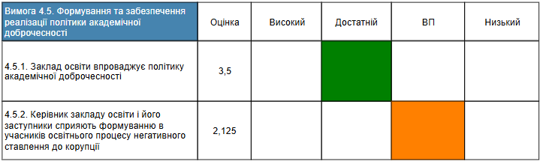
4.5.1. Заклад освіти впроваджує політику академічної доброчесності
Узагальнююча інформація. Форма вивчення документації
Питання | Відповідь
44. Положення про внутрішню систему забезпечення якості освіти/ Положення про академічну доброчесність містить передбачені законодавством: | механізми забезпечення академічної доброчесності
44. Положення про внутрішню систему забезпечення якості освіти/ Положення про академічну доброчесність містить передбачені законодавством: | види академічної відповідальності педагогічних працівників та учнів за конкретні порушення академічної доброчесності
44. Положення про внутрішню систему забезпечення якості освіти/ Положення про академічну доброчесність містить передбачені законодавством: | порядок виявлення та встановлення фактів порушення академічної доброчесності
45. Річний план роботи: наявність заходів, спрямованих на реалізацію політики академічної доброчесності учасників освітнього процесу: | так
46. Річний план підвищення кваліфікації педагогічних працівників/ особові справи педагогічних працівників: проходження курсів педагогічними працівниками з питань забезпечення академічної доброчесності: | так

Узагальнююча інформація. Опитувальник для керівника закладу освіти
Питання | Відповідь
12. Чи проводяться заходи щодо формування академічної доброчесності в учасників освітнього процесу? | ні

Узагальнююча інформація. Опитувальник для представника учнівського самоврядування
Питання | Відповідь
9. Чи проводяться у школі заходи щодо дотримання норм академічної доброчесності? | так (наведіть приклади)

РЕЗУЛЬТАТИ АНКЕТУВАННЯ
Здобувачі освіти

Педагогічні працівники
4.5.2. Керівник закладу освіти і його заступники сприяють формуванню в учасників освітнього процесу негативного ставлення до корупції

РЕЗУЛЬТАТИ АНКЕТУВАННЯ
Здобувачі освіти

Педагогічні працівники

